Juhend meetme „Kogukonna juhitud kohaliku arengu strateegia rakendamine” raames projektitoetuse taotluse täitmiseks e-PRIAs
Kasutusjuhend on leitav ka e-PRIAs nupu 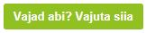 alt.

Sisukord

1. PRIA e-teenuse keskkonda sisenemine 2
2. Esindatava valik ja tema taotluse esitamisega alustamine 4
3. Taotluse täitmine 6
3.1. Üldandmed 6
3.2. Detailandmed 7
3.3. Tulude/kulude aruanne 10
3.4. Tegevused 11
3.4.1. Tegevuse andmed ja tegevuse objekti üldandmed 12
3.4.2. Tegevuse või objekti detailandmed 15
3.4.3. Tegevuse või investeeringuobjekti asukoha andmed 16
3.4.4. Eelarve sisestamine 17
3.4.5. Hinnapakkumuste sisestamine 18
3.5. Katastritunnused 22
3.6. Lisadokumendid 24
3.7. VKE samm 25
3.8. Esitamine 26
4. Abi saamine 27

PRIA e-teenuse keskkonda sisenemine

E-PRIAsse saab siseneda PRIA kodulehel aadressil http://www.pria.ee/ (joonis 1).
Samuti võib suunduda otse e-PRIA keskkonda https://epria.pria.ee/login/#/login (joonis 1)

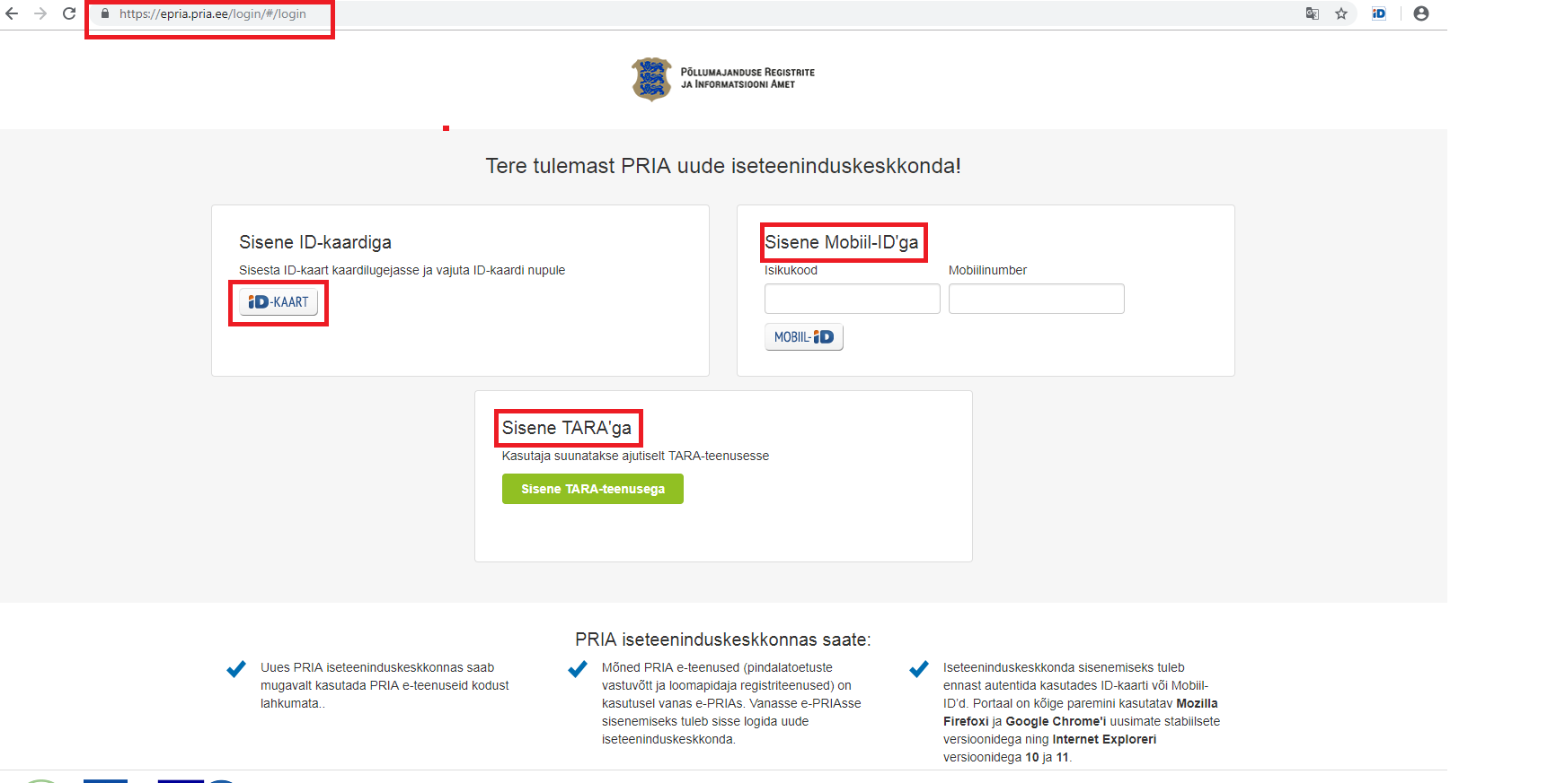
Joonis 1. E-PRIAsse sisenemise kuva
Kuval on näidatud e-PRIAsse sisenemise erinevad võimalused: ID-kaart, Mobiili ID ja TARA (joonisel 1 ümbritsetud kastidega). Kuvatud võimalustest tuleb valida endale sobilik variant keskkonda sisenemiseks.

Esindatava valik ja tema taotluse esitamisega alustamine

E-PRIAs on isikul võimalik valida esindatav ettevõte nende hulgast, kelle osas tal on esindusõigus (joonis 2). Palume tähelepanelikult lugeda sinisel taustal olevat infot.
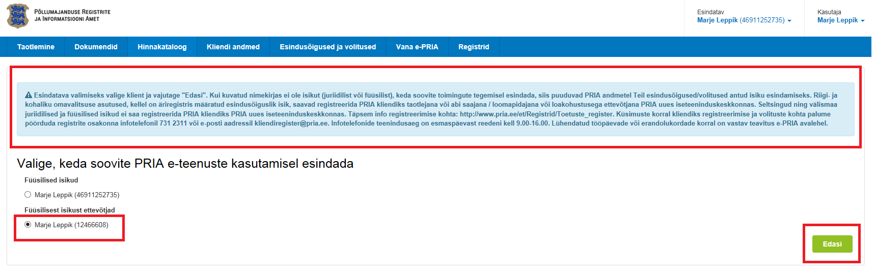
Joonis 2. Esindatava valimine
Kui esindatavate nimekirjas ei kuvata seda juriidilist isikut, keda soovitakse toimingute tegemisel esindada (kelle toetustaotlust soovitakse esitada), siis järelikult puuduvad PRIA andmetel isikul selleks vastavad esindusõigused/volitused. Antud juriidiline isik peab toimingute tegemiseks need andma.
Peale esindatava valiku tegemist tuleb valida nupp ’Edasi’ (joonis 2).
Avaneb kuva, nagu näidatud joonisel 3.
Kindlasti tuleb kontrollida, et esindatavaks oleks ettevõte, kelle kohta soovitakse taotlust esitada (joonisel 3 osutatud noolega). Samal lehel kuvatakse informatsioon ettevõtte kohta juba esitatud või pooleli olevate taotluste kohta (joonisel 3 märgitud ovaaliga).
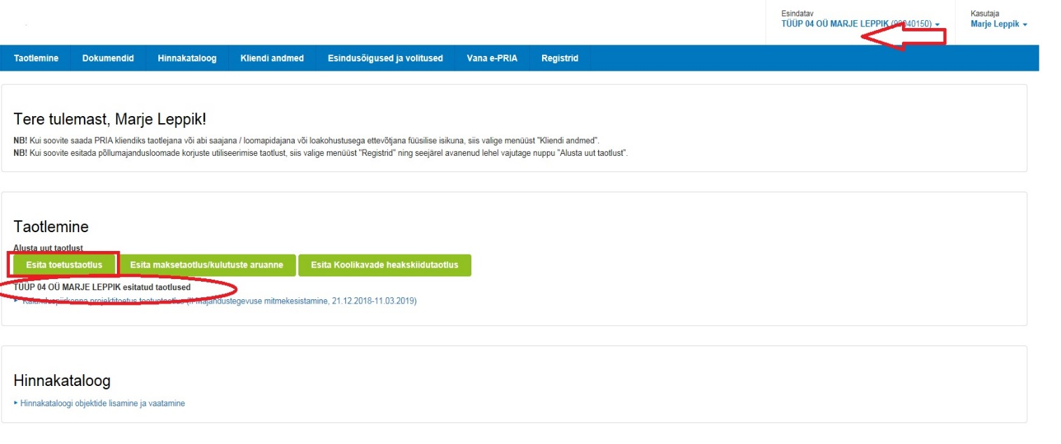
Joonis 3. Taotluse esitamise alustamine
Taotluse esitamise alustamiseks tulev valida nupp ’Esita toetustaotlus’ (joonisel 3 märgitud kastiga).
Avaneb aken (joonis 4), kus tuleb valida meede, mille toetustaotlust soovitakse esitada.
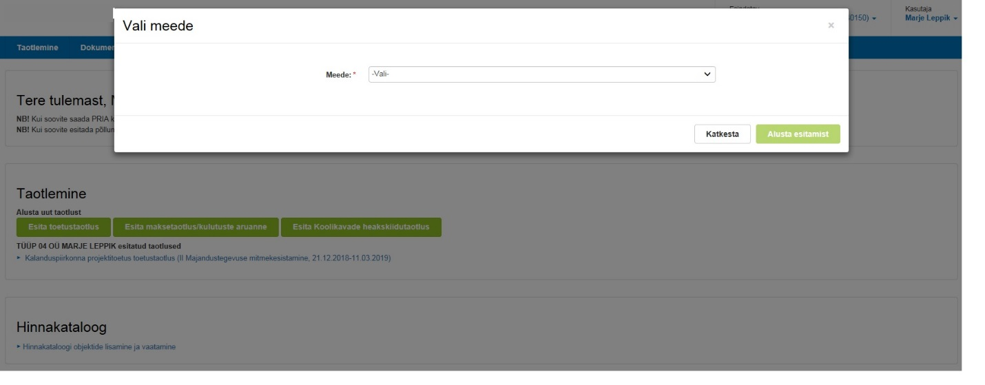
Joonis 4. Meetme valimine

Meetme valikul tuleb olla väga tähelepanelik. Kalanduse projektitoetuse taotluse esitamisel tuleb meetmeks valida ’Kalanduspiirkonna projektitoetus’ (joonis 5).
Peale meetme valikut avanevad aknas uued täitmist/valikut vajavad väljad (joonis 5).
’Kohalik algatusrühm’ väljale valida algatusrühm, kellele taotlus esitatakse.
’Tegevussuund’ väljale valida tegevussuund, mille osas taotlus esitatakse.
Väljad ’Taotlusvoor’ ja ’Taotlusperiood’ täidetakse süsteemi poolt automaatselt. Kui kogemata on valitud meede, mille taotlusvoor pole avatud, annab süsteem selle kohta teate.
NB! Punane tärnike välja nimetuse juures tähendab, et selle täitmine on kohustuslik.

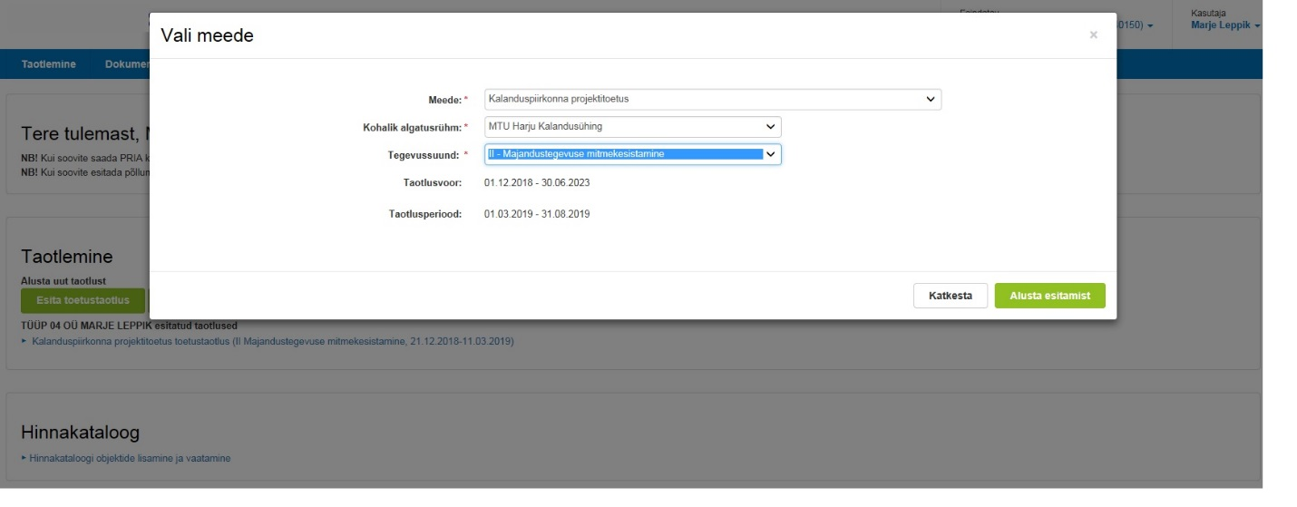
Joonis 5. Taotluse põhiandmete valik
Kui punase tärniga tähistatud väljad on täidetud, valida nupp ’Alusta esitamist’.

Taotluse täitmine

Peale ’Alusta esitamist’ nupu vajutamist avaneb taotluse täitmise kuva (joonis 6).
Taotluse täitmine koosneb kaheksast järjestikuselt täidetavast sammust (joonisel 6 märgitud ovaalse ringiga). Antud kuval on võimalik näha ka taotluse staatust (joonisel 6 osutatud noolega), taotluse täitmisel on selleks staatuseks ’Esitamata’.

Üldandmed

Sammus ’Üldandmed’ kuvatakse andmed taotleja, taotluse esitaja ja volitatud esindaja kohta. Taotlejal endal selles sammus andmeid lisada ei ole vaja. Järgmisse sammu liikumiseks tuleb vajutada rohelist nuppu ’Edasi’.

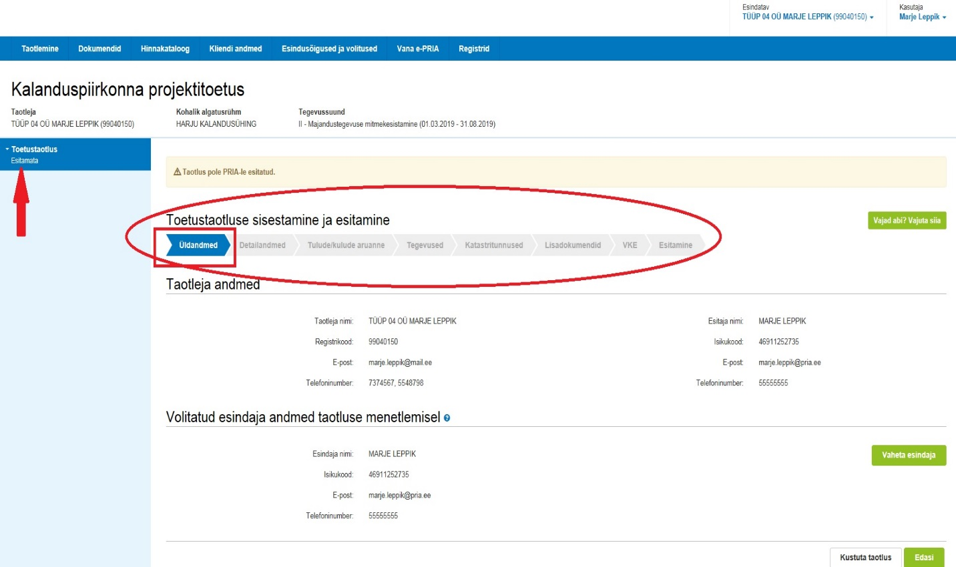
Joonis 6. Samm ’Üldandmed’
Juhime tähelepanu, et igas sammus on võimalik esitatav taotlus kustutada, valides nupp ’Kustuta taotlus’.

Detailandmed

Sammus ’Detailandmed’ (joonisel 7 märgitud kastiga) kajastatakse taotleja ja tema kavandatava tegevuse kohta käivad andmed. Samuti antakse selles sammus ülevaade projektist tervikuna läbi projekti kirjelduse. Sammus lõpetuseks tuleb täita seireandmete osa.
Juhime tähelepanu, et teatud küsimustele/andmeväljadele on vastused süsteemi poolt ette kuvatud ja neid ei ole võimalik muuta. Samuti on võimalik, et vastates küsimusele ’jah’ või ’ei’, avanevad täitmiseks uued andmeväljad, mida algselt ei kuvatud.
Esimene plokk detailandmete sammus on ’Taotleja detailandmed’ (joonis 7).

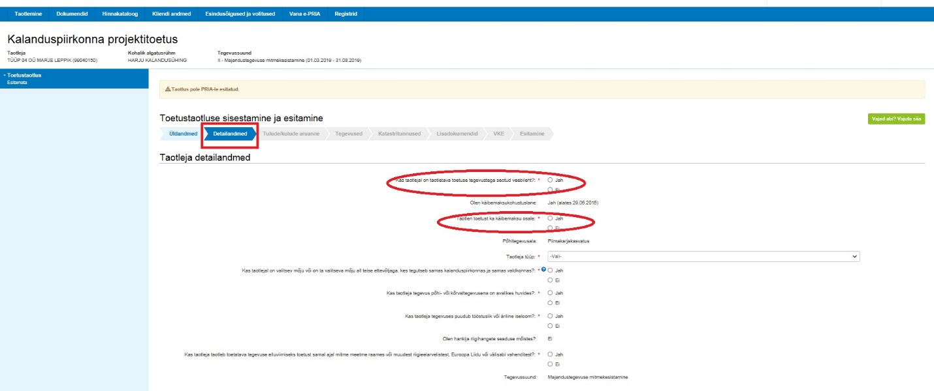
Joonis 7. Detailandmete samm- taotleja detailandmed
Andmevälja „Käibemaksukohustuslane“ info aluseks on Maksu- ja Tolliameti andmed. Sõltumata sellest, milline on andmevälja ’Käibemaksukohustuslane’ vastus, avaneb lisaväli „Taotlen toetust ka käibemaksu osale“. Vastates sellele küsimusele ’Jah’, avaneb täiendavaks täitmiseks lisaväli ’Alus käibemaksule toetuse taotlemisel’, kuhu tuleb kirjutada käibemaksule toetuse küsimise alus.

Vastates küsimusele ’Kas taotlejal on taotletava toetuse tegevustega seotud veebileht?’ ’Jah’, avaneb täiendav andmeväli ’Palun sisesta oma veebilehe(tede) aadressid’, kuhu tuleb sisestada veebilehe aadress kujul - www.pria.ee.
Vastates küsimusele ’Kas taotlejal on valitsev mõju või on ta valitseva mõju all teise ettevõtjaga, kes tegutseb samas kalanduspiirkonnas ja samas valdkonnas?’ ‘Jah’ avaneb täiendav tabel, kuhu tuleb märkida andmed valitseva mõjuga seotud ettevõtete kohta. Andmete lisamiseks kasutada rohelist nuppu ‘Lisa rida’. Valitseva mõju tuvastamisel tuleb lähtuda ’Konkurentsiseaduse’ § 2 lõikest 4.
Teine plokk detailandmete sammus on ’ Taotleja tegevuse andmed’ (joonis 8).
Joonis 8. Detailandmete samm- taotleja tegevuste andmed
Vastates küsimusele ’Kas taotleja tegeleb väikesemahulise rannapüügiga?’- ’Jah’ (joonisel 8 märgitud kastiga), avanevad täiendava küsimused (joonisel 8 märgitud kaks küsimust koos). Palume küsimusi tähelepanelikult lugeda.
Kolmas plokk detailandmete sammus on ’Projekti kirjeldus’ (joonis 9).
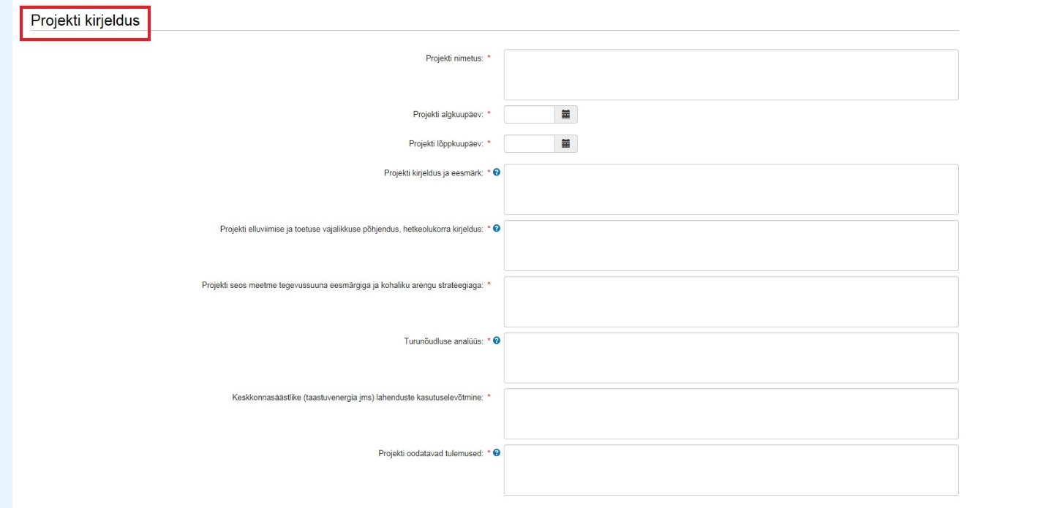
Joonis 9. Detailandmete samm- projekti kirjeldus
Juhime tähelepanu, et selles osas on kõikide küsimuste taga punane tärn, mis tähendab, et nende väljade täitmine on kohustuslik.
Andmeväljade täitmisel on taotlejale abiks küsimärgi kujutisega ikoonilevajutamisel avanevad infotekstid. Palume neid kindlasti lugeda.

Neljas plokk detailandmete sammus on ’Seirenäitajad’ (joonis 10).

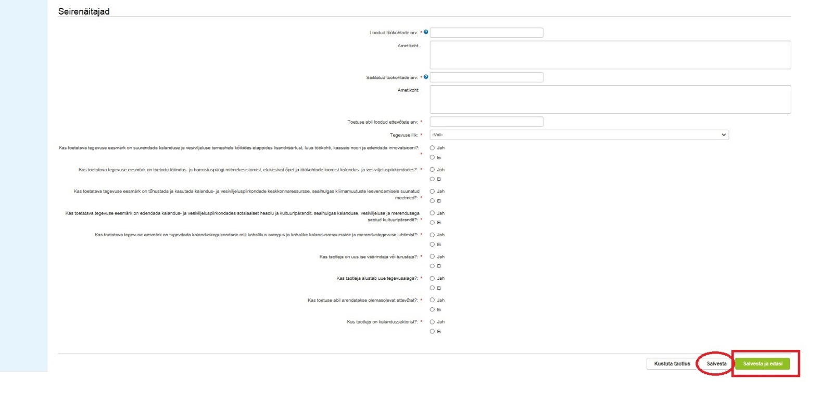
Joonis 10. Detailandmete samm- seirenäitajad
Palume seirenäitajate täitmisel küsimusi väga tähelepanelikult lugeda.
Detailandmete sammust edasi liikumiseks järgmisse sammu tuleb vajutada rohelist nuppu ’Salvesta ja edasi’ (joonisel 10 märgitud kastiga). Soovi korral saab aga andmed lihtsalt salvestada ilma järgmisse sammu liikumata, vajutades nuppu ’Salvesta’ (joonisel 10 märgitud ovaaliga).

Tulude/kulude aruanne

Selles sammus tuleb esitada jooksva majandusaasta ja taotluse esitamisele järgneva viie majandusaasta tulude-kulude prognoos (joonis 11).
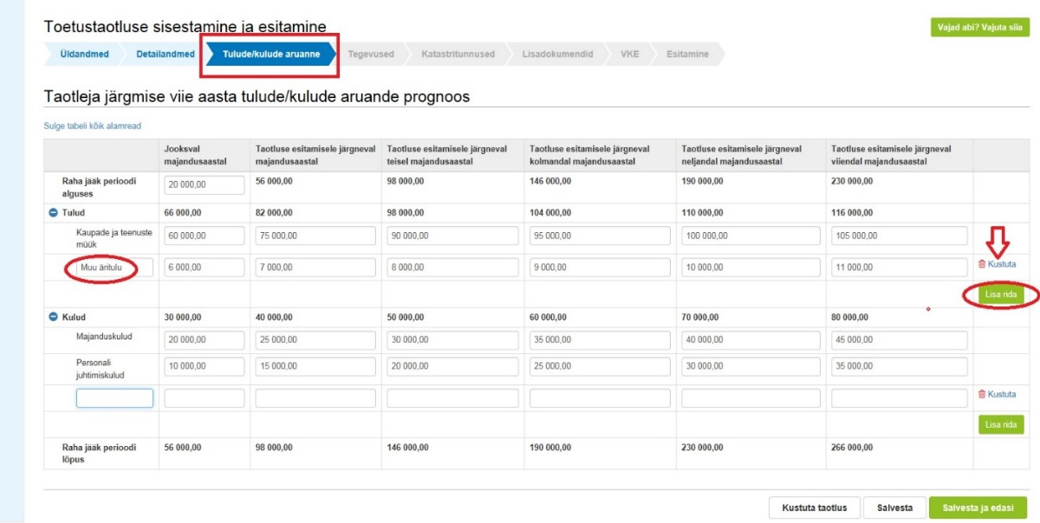
Joonis 11. Samm ’Tulude/kulude aruanne’
Tulude ja kulude kohta on võimalik lisada täiendavaid ridu, vajutades nuppu ’Lisa rida’ (joonisel 13 märgitud ovaaliga, lisatud tulurida ’Muu äritulu’). Samuti on võimalik lisatud rida kustutada, vajutades ’Kustuta’ ikoonil (joonisel 11 osutatud noolega).
Sammust edasi liikumiseks vajutada nuppu ’Salvesta ja edasi’.

Tegevused

Taotleja sisestab antud sammus (joonisel 12 märgitud kastiga) kõik need tegevused, millele ta soovib toetust taotleda.

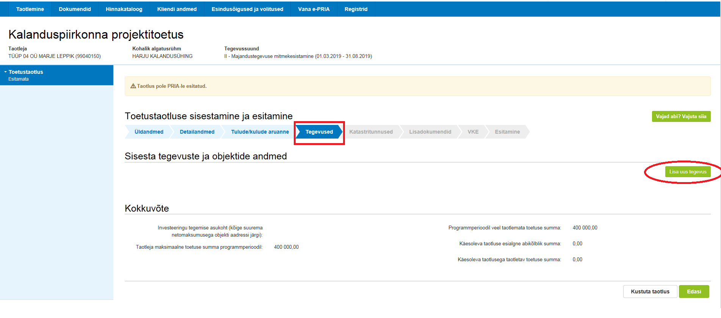
Joonis 12. Tegevuste samm
Tegevuste sisestamiseks tuleb vajutada nupule ‘Lisa uus tegevus’ (joonisel 12 märgitud ovaaliga). Uue tegevuse lisamisel avaneb kuva, nagu näidatud joonisel 13.

Tegevuse andmed ja tegevuse objekti üldandmed

Tegevuste sammu selles plokis tuleb valida tegevuse liik, tegevus, objekti liik, anda tegevusele nimetus, kirjeldada tegevust (objekti) ja tegevuse eesmärki (joonis 13).

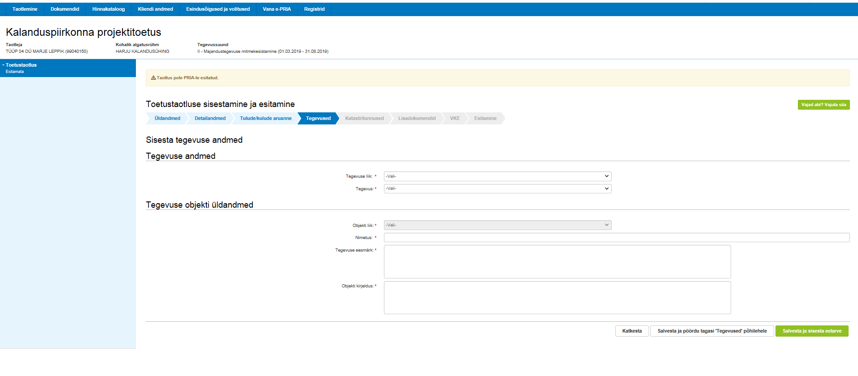
Joonis 13. Tegevuse sisestamine- tegevuse andmed ja tegevuse objekti üldandmed
Väljale ’Tegevuse liik’ valitavad võimalikud väärtused on: ’Põhitegevus’, ’Kaasnev tegevus’ või ’Ettevalmistav töö’.
NB! Tegevuste sisestamisel alustatakse alati põhitegevus(t)e sisestamisest ning seejärel lisatakse põhitegevus(t)ega seotud ettevalmistav(ad) töö(d) ja kaasnev(ad) tegevus(ed).
Näide: kõigepealt sisestatakse eraldi põhitegevustena hoone ehitamine ja masina ostmine ning alles seejärel ettevalmistava tööna taotluse koostamine ja hoone ehitamiseks projekteerimistöö tellimine ning näiteks kaasneva tegevusena ehitamise omanikujärelevalve.

Liik ’Põhitegevus’

Väli ’Tegevus’
Valides tegevuse liigiks ’Põhitegevus’, avaneb väljal ’Tegevus’ järgmine valik:
- Ehitamine
- Muu investeering
- Ostmine või paigaldamine
- Tegemine
- Korraldamine/läbiviimine
Juhime tähelepanu, et kuvatav valik võib tegevussuundade lõikes erineda. Ülal on loetletud kõik variandid, mis võivad valikus esineda.
Väli ’Objekti liik’
Kuvatav valik sõltub sellest, mis on eelnevalt valitud väljale ’Tegevus’.
Kui eelnevalt on tegevuseks valitud ’Ehitamine’, tekib väljale ’Objekti liik’ valik: ’Ajalooline laev; Ehitis; Rajatis.
Kui eelnevalt on tegevuseks valitud ’Muu investeering’, tekib väljale ’Objekti liik’ valik: Muu põhivara; Toote või teenuse arendus; Taastuvenergia.
Kui eelnevalt on tegevuseks valitud ’Ostmine või paigaldamine’, tekib väljale ’Objekti liik’ valik: Masin või seade; Sõiduk; Teavitamiskohustuse täitmine; Navigatsioonimärgistus.
Kui eelnevalt on tegevuseks valitud ’Tegemine’, tekib väljale ’Objekti liik’ valik ’Koelmualade loomine ja taastamine’ (IV tegevussuuna korral).
Kui eelnevalt on tegevuseks valitud ’Korraldamine/läbiviimine’, tekib väljale ’Objekti liik’ valik ’Üritus’.
Juhime tähelepanu, et kuvatav valik võib tegevussuundade lõikes erineda. Ülal on loetletud kõik variandid, mis võivad valikus esineda.

Liik ’Ettevalmistav töö’

Valides tegevuse liigiks ’Ettevalmistav töö’, kuvatakse väljal ’Tegevus’ valikuna:
- Koostamine
Väljale ’Objekti liik’ kuvatakse valik:
- Projekteerimistöö
- Projekteerimiseks vajalik ehitusgeoloogiline ja -geodeetiline uurimistöö
- Hüdrogeoloogiline ja hüdroloogiline uuring ning detailplaneering
- Keskkonnamõju hindamine
- Taotluse koostamine

Liigi ’Ettevalmistav töö’ puhul avaneb täiendav väli ’Tegevus, mida ette valmistab’, mille väärtuseks tuleb valida see tegevus, millega antud ettevalmistav töö seotud on.

Juhul, kui ettevalmistav töö on seotud mitme tegevusega (näiteks tegevusteks on ehitamine ja masina ostmine, kuid ettevalmistava tööna taotluse koostamine on seotud mõlema tegevusega), siis toimub ülejäänud tegevustega sidumine ’Tegevuse või objekti detailandmed’ osas väljal ’Tegevusega seotud põhitegevused:’

Liik ’Kaasnev tegevus’

Valides tegevuse liigiks ’Kaasnev tegevus’, kuvatakse väljal ’Tegevus’ valikuna:
- Tegemine
Väljale ‘Objekti liik’ kuvatakse valik:
- Omanikujärelevalve
Liigi ’Kaasnev tegevus’ puhul avaneb täiendav väli ’Tegevus, millega kaasneb’, mille väärtuseks tuleb valida see tegevus, millega antud kaasnev tegevus on seotud.
Juhul, kui kaasnev tegevus on seotud mitme tegevusega, siis toimub ülejäänud tegevustega sidumine ’Tegevuse või objekti detailandmed’ osas väljal ’Tegevusega seotud põhitegevused’.

Tegevuse või objekti detailandmed

Kui väljale ’Objekti liik’ on väärtus valitud, avanevad täiendava väljad. NB! ‘Tegevuse või objekti detailandmed’ osas kuvatavad andmeväljad sõltuvad valitud investeeringust ja tegevussuunast.

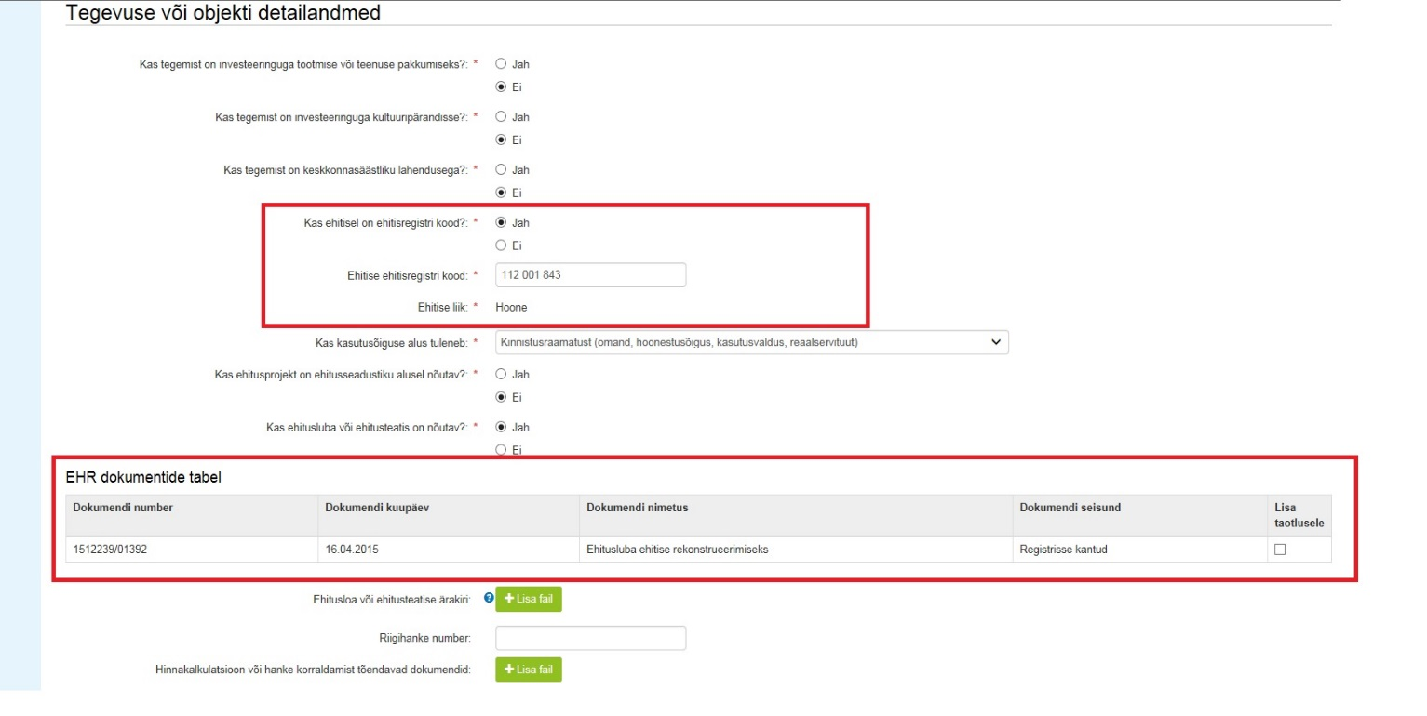
Joonis 14. Tegevuse lisamine- tegevuse või objekti detailandmed
Näitena on põhitegevuseks ’Ehitamine’ ja objektiks ’Hoone’. Sellest tulenevalt kuvatakse küsimus: ’Kas ehitisel on ehitisregistri kood?’ Kui sellele vastata ‘Jah’, kuvatakse järgmine väli: ‘Ehitise ehitisregistri kood’, millele tuleb sisestada hoone ehitisregistri kood. Sisestatud ehitisregistri koodi alusel täidab süsteem automaatselt välja ‘Ehitise liik’ (joonisel 14 märgitud kastiga).
Kui küsimusele ’Kas ehitusluba või ehitusteatis on nõutav?’ on vastatud ‘Jah’, kuvatakse ‘EHR dokumentide tabel’ (joonisel 14 märgitud kastiga), kuhu on süsteemi poolt ehitisregistri koodi alusel leitud olemasolevad ehitusload. Kindlasti tuleb teha ’linnuke’ kasti ’Lisa taotlusele’ selle ehitusloa rea juures, mida soovitakse taotlusega siduda.

Kui aga ühtegi ehitisregistri koodiga seotud ehitusluba ei leitud, kuvab süsteem selle kohta teate.

Tegevuse või investeeringuobjekti asukoha andmed

Tegevuste sisestamise selles plokis juhime tähelepanu, et vähemalt üks investeeringuobjekti aadress oleks määratud põhiaadressiks (joonis 15, ’linnuke’ kastis ’Määra põhiaadressiks’, märgitud kastiga). Samuti tuleb jälgida, et oleks täitunud katastritunnuse väli (joonisel 15 märgitud ovaaliga).
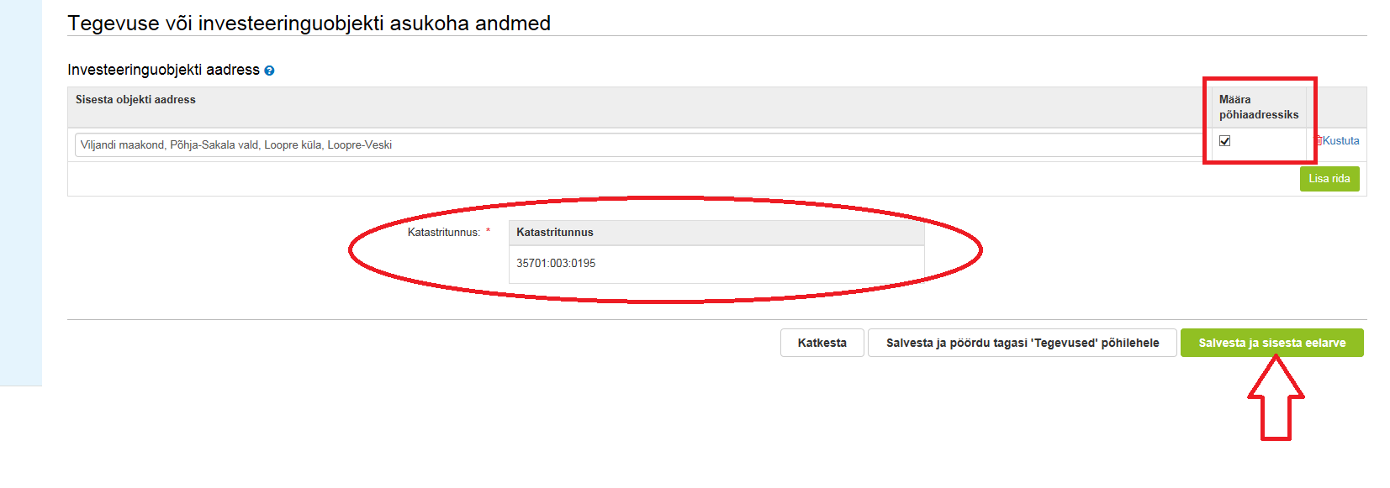
Joonis 15. Tegevuse lisamine- tegevuse või investeeringuobjekti andmed

Eelarve sisestamine

Kui tegevuse andmed on erinevatesse plokkidesse sisestatud, tuleb edasi liikumiseks valida nupp ’Salvesta ja sisesta eelarve’ (joonisel 15 osutatud noolega).
Valikule järgnevalt avaneb eelarve täitmise kuva (joonis 16).

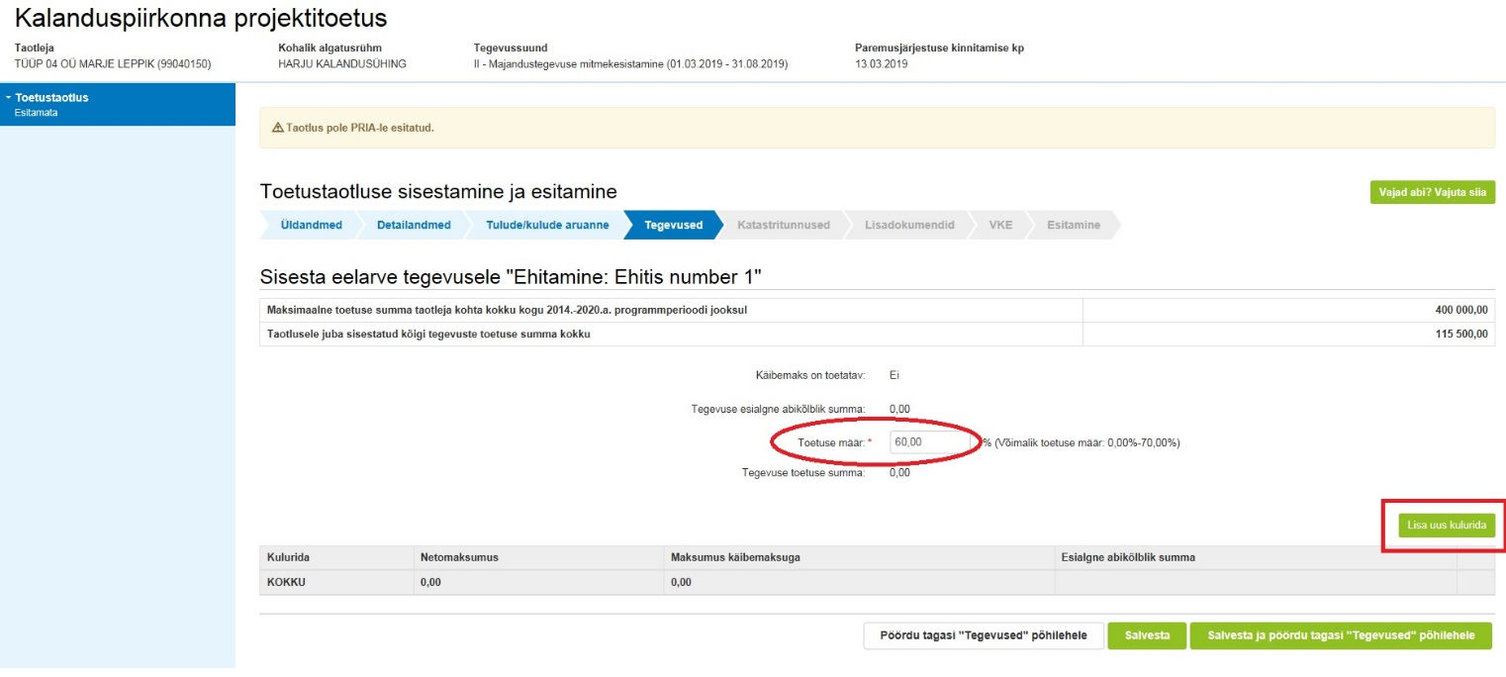
Joonis 16. Eelarve sisestamine investeeringuobjekti kohta (1)
Esmalt tuleb täita toetuse määra väli (joonisel 16 märgitud ovaaliga). Seejärel tuleb valida nupp ’Lisa uus kulurida’ (joonisel 16 märgitud kastiga).
Avaneb uus kuva (joonis 17).

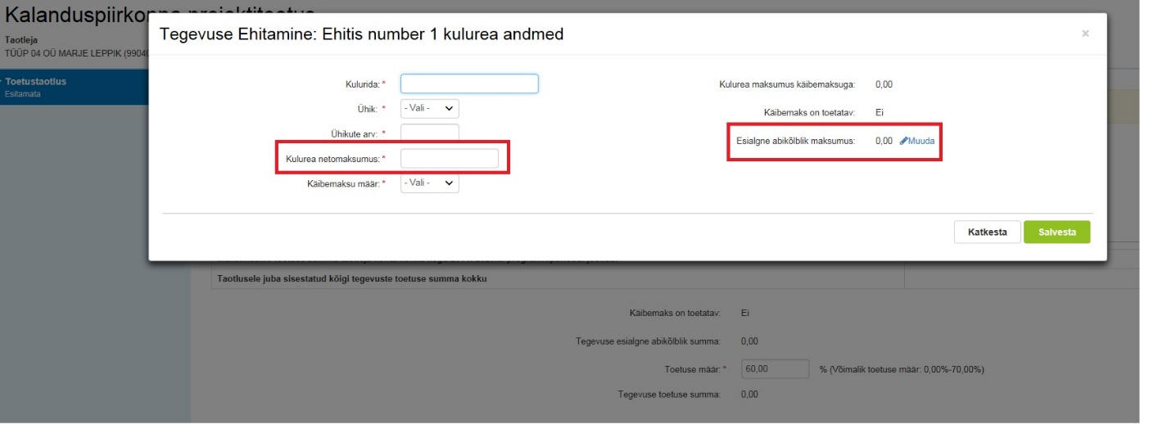
Joonis 17. Eelarve sisestamine investeeringuobjekti kohta (2)

Väljale ’Kulurida’ kirjutada kulutuse nimetus (näiteks ehitamise puhul kulurida ’Vundament’). Kuluridu ühe investeeringuobjekti kohta võib olla üks kuid saab olla ka mitu. Kuluridade summa kokku moodustab selle investeeringuobjekti/tegevuse maksumuse.
Kui kulurea netomaksumuses sisaldub summa, millele toetust ei küsita, märkida netomaksumus väljale ’Kulurea netomaksumus’ (joonisel 17 märgitud kastiga). Seejärel valida välja ’Esialgne abikõlblik maksumus’ juures ’Muuda’. Avanenud väljale sisestada see summa netomaksumusest, mis on abikõlblik ja millelt on arvutatud toetus.
Eelarve sisestuse lõpetuseks vajutada nuppu ’Salvesta’.
Kui kõik kavandatavad tegevused ja nende eelarved on sisestatud, tuleb tegevustele sisestada hinnapakkumused.

Hinnapakkumuste sisestamine

Hinnapakkumused tuleb sisestada iga tegevuse kohta eraldi. Selleks valida tegevuse real ’Hinnapakkumus’ (joonis 18, märgitud ovaaliga).

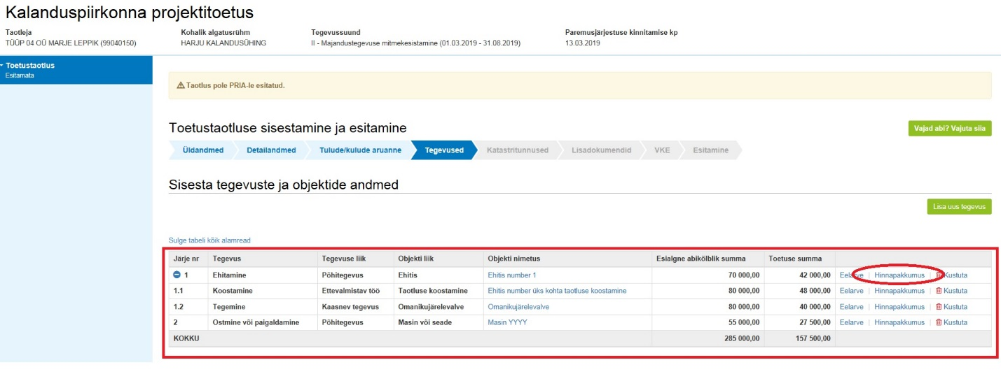
Joonis 18. Hinnapakkumuste sisestamise alustamine

Peale ’Hinnapakkumus’ valikut avaneb järgmine kuva (joonis 19):
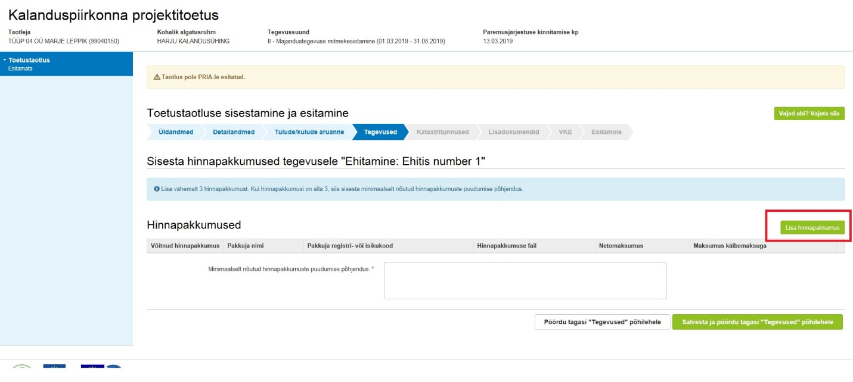
Joonis 19. Hinnapakkumuste lisamise alustamine
Järgnevalt tulev valida nupp ’Lisa hinnapakkumus’ (joonisel 19 märgitud kastiga). Avaneb kuva nagu näidatud joonisel 20.
Kuval on info selle tegevuse kohta, mille kohta hakatakse hinnapakkumust sisestama (joonisel 20 märgitud kastiga).
Esmalt tuleb vastata küsimusele, kas tegemist on võitnud (ehk välja valitud) hinnapakkumusega, tehes vastava märke vastava vastusevariandi juurde.
Järgnevalt avanevad täiendavad väljad (joonis 21).
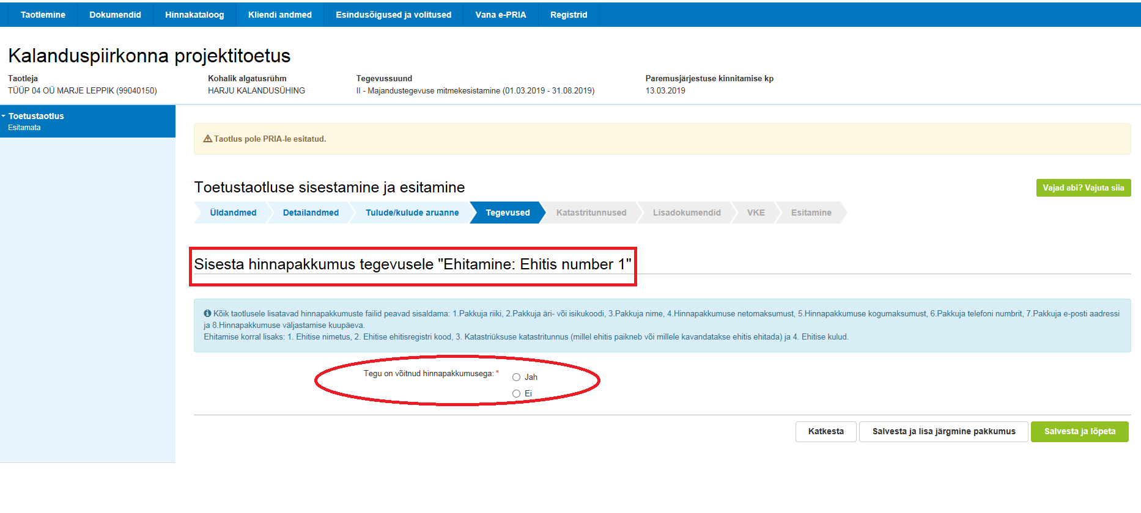
Joonis 20. Hinnapakkumuste sisestamine (1)

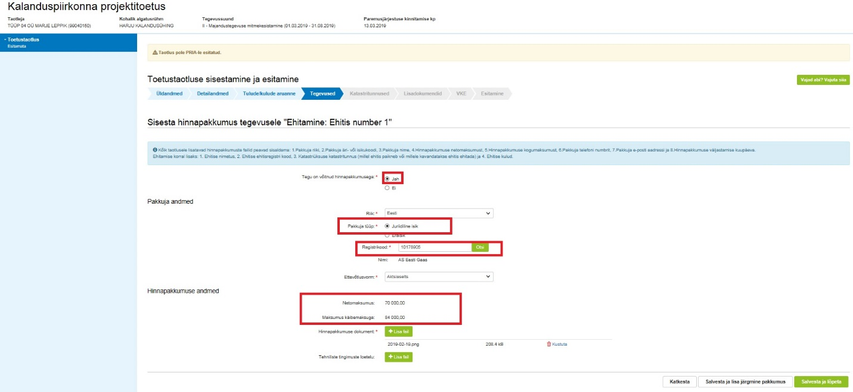
Joonis 21. Hinnapakkumuste sisestamine (2)
Väljavalitud hinnapakkumuse sisestamisel (vastaval väljal on vastus ’Jah’) kuvab süsteem automaatselt väljade ’Netomaksumus’ ja ’Maksumus käibemaksuga’ väärtusteks eelarvena sisestatud väärtused (joonis 21). Neid ei ole võimalik siin ise muuta. Selleks tuleb teha muudatus eelarve summas.
Väljal ’Pakkuja tüüp’ valida vastuseks ’Juriidiline isik’.
Väljale ’Registrikood’ sisestada hinnapakkuja registrikood ning vajutada nuppu ’Otsi’. Väljad ’Nimi’ ja ’Ettevõtlusvorm’ täitub automaatselt registrikoodile vastava ettevõtte andmetega.
Väljal ’Hinnapakkumuse dokument’ lisada failina hinnapakkumus.
Järgnevate hinnapakkumuste sisestamiseks valida nupp’ Salvesta ja lisa hinnapakkumus’.
Mittevõitnud hinnapakkumuste korral tuleb täita väljad ’Netomaksumus’ ja ’Käibemaksumäär’ vastavalt pakkumusele.
Viimasena sisestatava hinnapakkumuse puhul valida lõpetuseks nupp ’Salvesta ja lõpeta’.
Avaneb kuva nagu näidatud joonisel 22.

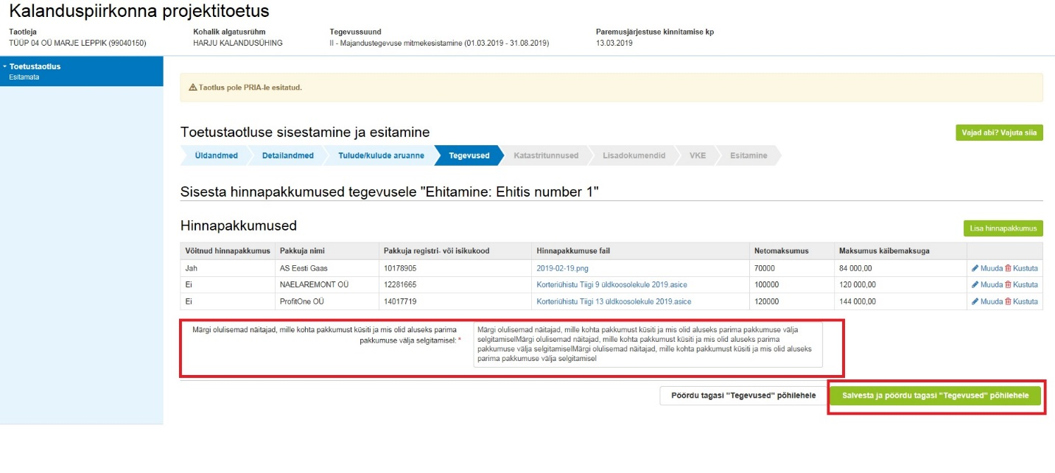
Joonis 22. Sisestatud hinnapakkumuste ülevaade
Palume kindlasti üle kontrollida, kas pakkujate nimed ja pakkumuste summad said õigesti sisestatud. Samuti tuleb kindlasti täita väli ’Märgi olulisemad näitajad, mille kohta pakkumust küsiti ja mis olid aluseks parima pakkumuse välja selgitamisel’.
Lõpetuseks vajutada nuppu ’Salvesta ja pöördu tagasi ’Tegevused’ põhilehele’.
Avanenud kuval (joonis 23) palume üle kontrollida, kas kõik tegevused said õigesti sisestatud.
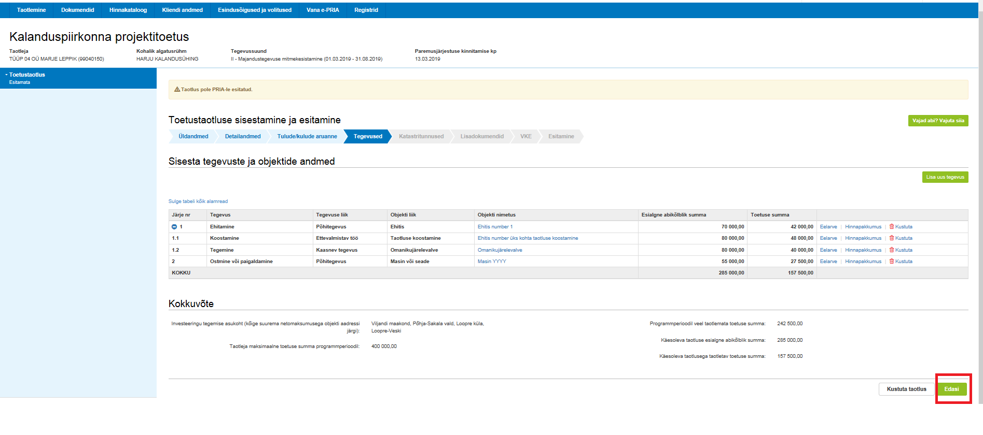
Joonis 23. Tegevuste kuva enne järgmisse sammu liikumist
Järgmisse sammu liikumiseks vajutada nuppu ’Edasi’.

Katastritunnused
’Katastritunnused’ sammus tuleb ehitamise puhul siduda kataster ära kinnistu numbriga. ’Tegevused’ sammust edasi liikudes avaneb järgmine kuva:
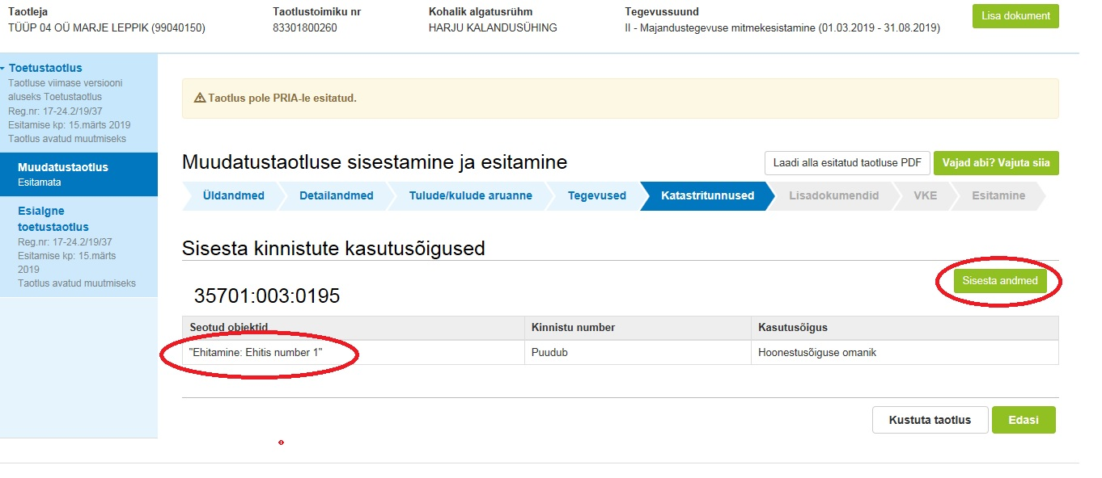
Joonis 24. Kinnistute kasutusõiguste lisamine (1)
Kinnistu kasutusõiguste sisestamiseks vajutada nuppu ’Sisesta andmed’. Avaneb kuva nagu näidatud joonisel 25.

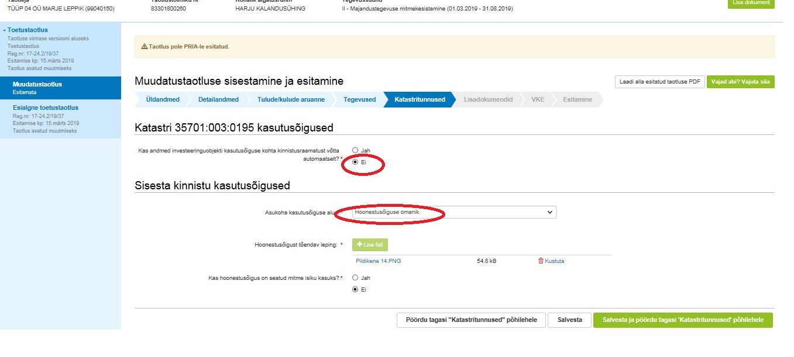
Joonis 25. Kinnistute kasutusõiguste lisamine (2)
Kui vastata küsimusele ’Kas andmed investeeringuobjekti kasutusõiguse kohta kinnistusraamatust võtta automaatselt’ ‘Ei’ (joonisel 25 märgitud ovaaliga), siis tuleb järgnevalt vastata küsimusele ’Asukoha kasutusõiguse alus’. Näites on vastatud, et kasutusõiguse aluseks on ’Hoonestusõiguse omanik’ (joonisel 25 märgitud ovaaliga), seetõttu tuleb lisada failine ka hoonestusõiguse leping. Samuti tuleb vastata küsimusele ’Kas hoonestusõigus on seatud mitme isiku kasuks?’. Näitena on toodud selle vastuseks ‘Ei’. Antud sammu lõpetamiseks tuleb vajutada nupule ’Salvesta ja pöördu tagasi ’Katastritunnused’ põhilehele’.
Kui aga vastata küsimusele ’Kas andmed investeeringuobjekti kasutusõiguse kohta kinnistusraamatust võtta automaatselt’ ’Jah’ (joonis 26, märgitud kastiga), avanevad teistsugused väljad.
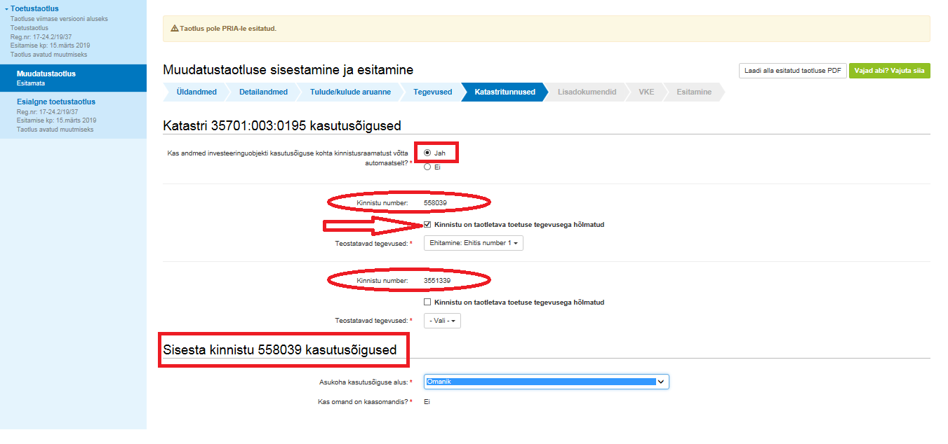
Joonis 26. Kinnistute kasutusõiguste lisamine (3)
Sellisel juhul teeb süsteem automaatse kontrolli kinnistusraamatusse ja kuvab kõik kinnistud, mis on antud katastriüksusega seotud. Antud näites on katastriga 35701:003:0195 seotud kaks kinnistut: kinnistu 558039 ja kinnistu 3551339 (joonisel 28 märgitud ovaalidega). Mõlemat saab siduda investeeringuobjektiga ’Eitamine ’Ehitis number 1’, tehes märke kasti ’Kinnistu on taotletava toetuse tegevusega hõlmatud’ (joonisel 26 osutatud noolega). Joonisel toodud näites on investeeringuobjektiga seotud üks kinnistu.
Kui investeeringuobjektiga seotud kinnistu on valitud, avaneb osa, kus tuleb märkida selle kinnistu kasutusõigused (joonisel 26 märgitud kastiga).
’Katastritunnused’ sammu lõpetamiseks tuleb vajutada nupule ’Salvesta ja pöördu tagasi ’Katastritunnused’ põhilehele’. Selle käigus kontrollib süsteem sisestatud andmete õigsust lähtuvalt tegevusega seotud kinnistu andmetest kinnistusraamatus. Kui väljale ’Asukoha kasutusõiguse alus’ märgitud andmed ei ühti kinnistusraamatu andmetega, kuvab süsteem veateate. Kui aga andmed ühtivad, salvestamine õnnestub.
’Katastritunnused’ sammust edasi liikumiseks vajutada ’Edasi’ nuppu.

Lisadokumendid
Sammus ’Lisadokumendid’ (joonis 27) saab taotlusele lisada mitmeid dokumente. Tähele tuleb panna, et dokumendi lisamise lõpetamiseks tuleb kindlasti vajutada ’Salvesta rida’.
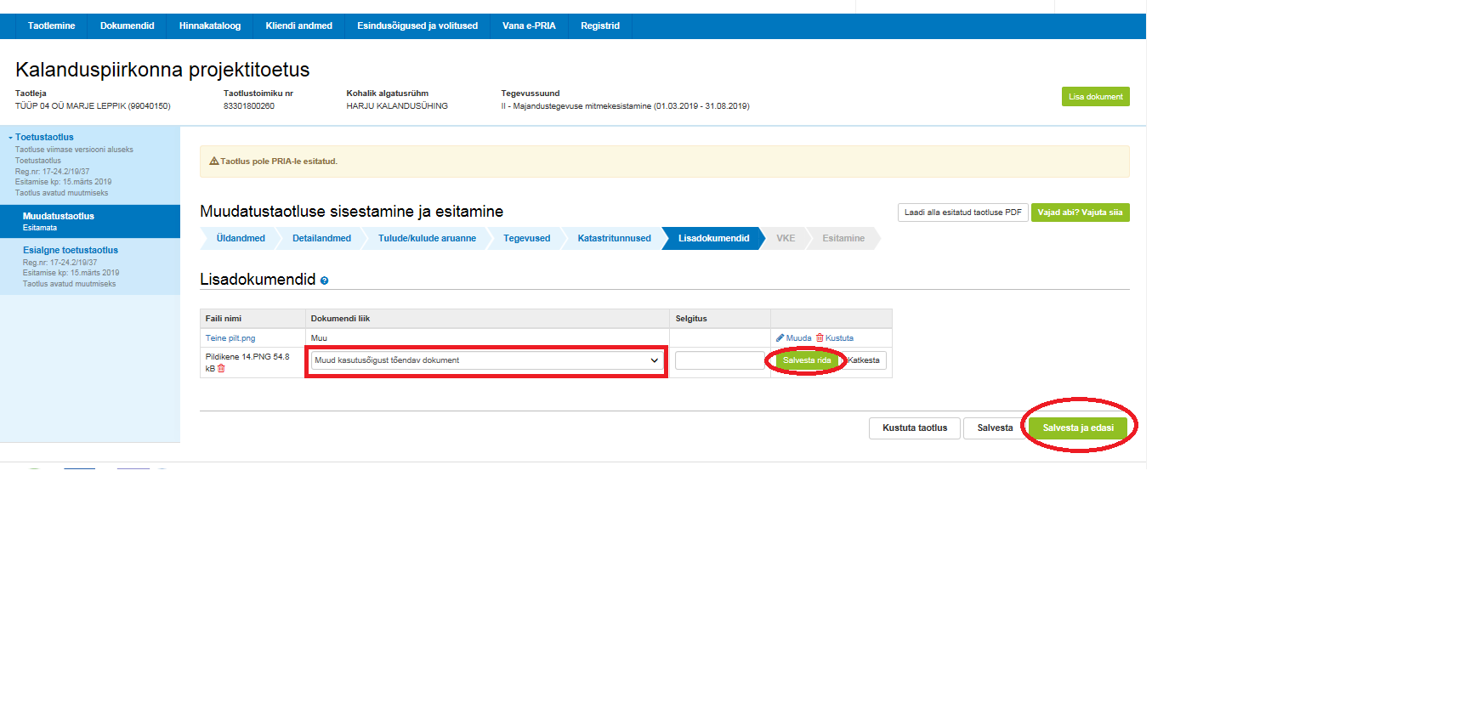
Joonis 27. Lisadokumentide samm
Lisatud dokumente on võimalik muuta ja kustutada vastavate ikoonide abil.
Kui kõik vajalikud dokumendid on lisatud, siis järgmisse sammu liikumiseks vajutada nuppu ’Salvesta ja edasi’.

VKE samm
VKE sammus määratletakse ettevõtte tüüp, kas tegemist on mikroettevõttega. VKE määratlemine on vajalik juhul, kui taotlejaks on kas osaühing, aktsiaselts, FIE, usaldusühing või täisühing. Seda sammu ei ole vaja täita, kui taotlejaks on kohalik omavalitsus, kohaliku omavalitsuse asutus, sihtasutus või mittetulundusühing.
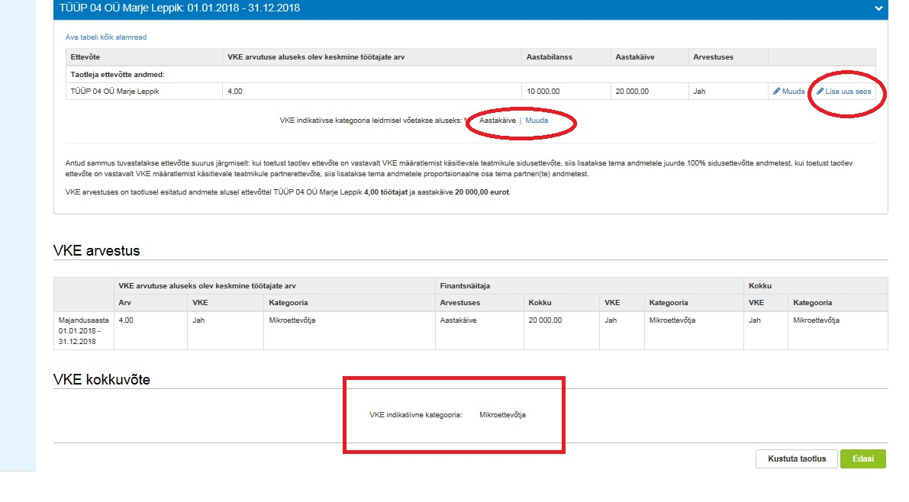
Joonis 28. VKE samm
VKE määratlemisel võetakse aluseks ettevõtte keskmine töötajate arv.
„VKE arvutuse aluseks olev keskmine töötajate arv“ võetakse Äriregistrist töötajate arvu andmeväljalt, kuid seda saab muuta, vajutades konkreetse ettevõtte järel olevale nupule „Muuda“ – antud kriteeriumiga on hõlmatud täiskohaga, osalise tööajaga, ajutised ja hooajalised töötajad. Antud kriteeriumi hulka ei arvestata:
- praktikante ja üliõpilasi, kes on praktika- või kutseõppelepingu alusel kutseoskusi omandamas;
- rasedus- ja sünnituspuhkusel või lapsehoolduspuhkusel olevaid töötajaid.
Töötajate arvu väljendatakse aasta tööühikutes (ATÜ). Üheks ühikuks loetakse kogu vaatlusaasta jooksul ettevõttes või selle nimel täiskohaga töötanud isik. Nende isikute töö, kes ei töötanud terve aasta, osalise tööajaga isikute ja hooajatöötajate töö võetakse arvesse ATÜ murdosadena.
Lisaks võetakse aluseks üks kahest näitajast: kas aastabilanss või aastakäive.
Kui antud näitajad ei ole äriregistrist kättesaadavad, annab süsteem selle kohta teate.
Andmed saab taotleja ise sisestada, kasutades ikooni ’Muuda’ ja täites nõutavad väljad ning salvestades andmed.
Oluline on tähele panna, et kui taotlejal on seos mõne ettevõttega, keda äriregistri andmetel ei ole siia sammu kuvanud, siis tuleb selle kohta lisada andmed, vajutades ikoonil ’Lisa uus seos’ (joonisel 28 märgitud ringiga).
Samuti saab muuta, millist näitajat taotleja soovib VKE arvestuses aluseks võtta, kas aastabilanssi või aastakäivet (joonisel 28 märgitud ovaaliga).
Süsteemi poolt andmete põhjal leitud VKE kategooria kuvatakse osas ’VKE kokkuvõte’ (joonisel 28 märgitud kastiga).
VKE sammust edasi liikumiseks vajutada ’Edasi’ nuppu.

Esitamine
Antud sammus:
- kuvab süsteem taotletava summa;
- taotlejal on võimalik avada täidetud taotluse PDF eelvaade veendumaks, et kõik andmed on korrektselt taotlusele kirja saanud;
- taotlejal on võimalik avaldada tahet, et ta soovib antud toetustaotluse ja selle maksetaotlus(t)e otsuse(d) saada elektrooniliselt.

Taotlejal tuleb selles sammus anda rida kinnitusi (joonis 29). Esimene kinnitus ei ole kohustuslik. Märge kinnituse andmiseks tuleb teha juhul, kui taotleja annab nõusoleku otsuse teatavaks tegemiseks elektroonilise kätte toimetamisega e-posti aadressile.
Nende kinnituste andmine, mis järgnevad punase tärnikesega tähistatud sõnale ’Kinnitused’ (joonisel 29 märgitud kastiga), on kohustuslik. Ilma neid kinnitusi andmata ei ole võimalik taotlust ära esitada.
Joonis 29. Esitamise samm
Samuti ei ole võimalik taotlust ära esitada, kui taotlejal on maksuvõlg. Süsteem teeb maksuametist päringu ja vastava kontrolli nupu ’Esita taotlus’ vajutamisel.

Juhime tähelepanu, et maksuvõlgade või nende puudumise info uuendatakse EMTA-st üks kord ööpäevas. Kui maksuvõlg tasutakse taotluste vastuvõtu viimasel päeval, siis ei uuene andmed samal päeva ning taotlus võib jääda õigeaegselt esitamata.

Abi saamine
Käesolev juhend on kättesaadav igal taotluse täitmise sammul. Kui taotluse täitmisel tekib küsimusi, siis palume ühendust võtta investeeringutoetuste infotelefonil 737 7678 või e-posti aadressil info@pria.ee. Kui vajate e-teenuste kasutamisel abi, palume pöörduda PRIA maakondlikesse teenindusbüroodesse, mille kontaktid leiate PRIA kodulehelt aadressil https://www.pria.ee/uldkontaktid. Teenindusbüroodes on kohapeal olemas kliendiarvutid, mille kasutamiseks saate broneerida aja ja meie klienditeenindajad aitavad e-teenusega tutvuda ning on abiks taotluse eeltäitmisel ja esitamisel. Ka aja broneerimiseks saab vajadusel abi meie klienditeenindajatelt.

Lisaks on võimalik kasutada ekraanipildi jagamise teenust. Võttes ühendust PRIA infotelefoniga (737 7678) on võimalik jagada ekraanipilti e-PRIA kuvast. Vajutades e-PRIA keskkonnas nupule „Vajad abi? Vajuta siia“ genereeritakse kliendi arvuti ekraanile unikaalne kood, mis tuleb öelda teenistujale, kellega ekraanipilti jagada soovitakse. Ühenduse loomisel kuvatakse kliendile teade teenistuja nimega, kellega on ekraanipilt jagatud. Klient saab igal ajahetkel sessiooni kohe katkestada. Oluline on rõhutada, et PRIA teenistuja näeb pilti vaid kliendi sellest e-PRIAs olevast ekraanivaatest, millel klient samaaegselt tegutseb. PRIA teenistuja ei saa kliendi eest ühtegi valikut teenuses ära teha – seda teeb teenistujalt telefonitsi saadavate juhiste abil klient ise. Samuti ei anna PRIA teenistuja nõu e-PRIAs esitatavate dokumentide, nt taotluse või äriplaani sisuliseks koostamiseks.

E-PRIA teenused on kasutatavad ööpäevaringselt. PRIA teenindusaeg maakonnabüroodes ja keskuses on esmaspäevast neljapäevani kell 9.00-16.00. Lühendatud tööpäevade või erandolukordade korral on vastav teavitus e-PRIA avalehel.

